

INFORMATION COMPTABLE
CORRIGE

- Livre de référence autorisé
- Supports de cours et d’exercice autorisés
- Calculatrice de poche à fonctionnement autonome, sans imprimante et sans aucun moyen de transmission autorisée

- Les ordinateurs, tablettes et téléphones portables sont interdits
Elisabeth Albertini

Examen du 13/07/2024
Durée : 3h

Master CGAO – Soirs & JB
2024-2025

Partie 1 : Recherche & développement (5 points)

La période de reporting est du 01/01/N au 31/12/N
Une entreprise spécialisée dans les cosmétiques consacre chaque année environ 5 % de son chiffre d’affaires à la recherche et au développement. Elle cherche à développer de nouvelles crèmes pour la peau à base d’ingrédients naturels. L’un des projets est presque terminé.
Nous sommes le 1er juillet N, l’entreprise vient d’obtenir l’autorisation de commercialiser cette crème. L’équipe marketing a déjà commencé les plans de distribution de cette nouvelle crème. Les plans de communication sont prêts. Les prévisions de vente de cette nouvelle crème sont favorables, car il y a peu de concurrence sur ce segment de marché et la demande est forte. L’entreprise a déposé un brevet pour cette nouvelle crème et le brevet protégera l’innovation de l’entreprise pendant 5 ans. La campagne de lancement international est prévue pour le 1er janvier N+1.
Les équipes de contrôle de gestion fournissent un relevé des dépenses engagées à ce jour sur ce projet :
- Au cours de l’exercice N-2, les sommes affectées à ce projet de recherche se sont élevées à 150 K€ et au cours de l’exercice N-1, les sommes affectées à ce projet se sont élevées à 250 K€.
- Du 1er janvier N au 1er juillet N, le montant consacré au projet est de 80 K€. Du 1er juillet N au 31 décembre N, les dépenses du projet sont détaillées dans le tableau ci-dessous :
Ingrédients nécessaires pour les essais cliniques de la crème | 50 000€
Salaires des ingénieurs affectés sur le projet | 80 000€
Quote-part des coûts administratifs | 10 000€
Formation des stagiaires dans le cadre de ce projet | 5 000€
Diverses fournitures et petits équipements nécessaire pour ce projet | 42 000€

1. Quel est le traitement comptable des montants dépensés pendant l’année N ? (1pt)
Pour l’année N, les dépenses engagées entre le 1er janvier N et le 1er juillet N seront enregistrées en charges de l’exercice car le projet est phase de recherche. On pourra supposer qu’à compter du 1er juillet N, le projet est en phase de développement et une partie des dépenses engagées à partir du 1er juillet N pourront être enregistrées en actifs non courant incorporels.
2. Quel montant peut être capitalisé comme actif non-courant incorporel au cours de l’exercice N ? (2pts)
Nature des dépenses | Actifs non-courants | Charges
Ingrédients pour les essais cliniques | 50 000
Salaires des ingénieurs affectés au projet | 80 000
Quote part des coûts administratifs |  | 10 000
Formation des stagiaires dans le cadre du projet |  | 5 000
Diverses fournitures et petits équipements pour le projet | 42 000
Charges du 1/1/N au 1/07/N |  | 80 000
TOTAL | 172 000 | 95 000

3. Le dirigeant de l’entreprise souhaite que l’intégralité des dépenses engagées en N-2 et en N-1 soit enregistrée comme actif non-courant incorporel. Que lui répondez-vous ? (Justifiez votre réponse en quelques lignes). (1pt)
Il n’est pas possible de capitaliser les montants dépensés en N-2 et N-1 car le projet est en phase de recherche. Les dépenses engagées pendant la phase de recherche sont inscrites en charges. Seules les dépenses engagées pendant la phase de développement peuvent être inscrites à l’actif.
4. Est-ce que les coûts de développement peuvent être amortis et si oui pendant combien de temps et avec quelle méthode d’amortissement ? (1pt)
Les coûts de développement peuvent être amortis comme tous les actifs non-courant qui ont une durée de vie définie. Dans le cas présent, les coûts de développement pourront être amortis sur 5 ans (durée de protection du brevet) et la méthode d’amortissement la plus appropriée est le mode linéaire.

Partie 2 : L’entreprise exploite (5 points)

Death By Chocolate Ltd, une chaîne de magasins, propose une promotion spéciale : pour tout achat de trois boîtes de chocolats à 20 € chacune en une seule transaction, le client reçoit le droit de réclamer une quatrième boîte gratuitement en remplissant un formulaire et en l'envoyant par courrier avant une date limite.
Death By Chocolate estime, sur la base d'expériences passées avec des promotions similaires, que 80 % des clients compléteront le formulaire et enverront la demande pour recevoir la boîte gratuite.
Travail à faire : Comment Death By Chocolate doit-elle comptabiliser et présenter une transaction "achetez-en trois, obtenez-en une gratuite" ?
Pour répondre à cette question, suivez les étapes suivantes :
- Identification des droits et obligations :
  - Déterminez le montant total des revenus pour la vente des trois boîtes de chocolats.
  - Identifiez le droit du client à recevoir une quatrième boîte gratuitement comme une obligation de prestation distincte.
- Estimation des coûts de la promotion :
  - Estimez la valeur du droit à la boîte gratuite en utilisant le pourcentage de clients qui compléteront le formulaire (80 %).
- Comptabilisation des transactions :
  - Expliquez comment Death By Chocolate doit allouer une partie du prix de transaction au droit à la boîte gratuite.
  - Déterminez le montant de revenu à reconnaître immédiatement et celui à différer jusqu'à la livraison de la boîte gratuite.
- Présentation dans les états financiers :
  - Décrivez comment ces transactions et estimations doivent être présentées dans les états financiers de l'entreprise.

Proposition de corrigé :
1. Valeur du droit substantiel :
  - La valeur de l'option de recevoir une boîte gratuite est calculée comme suit : 20 € (prix d'une boîte) × 100 % (remise totale) × 80 % (réclamations attendues) = 16 €.
2. Allocation du prix de transaction :
  - Sur les 60 € payés pour les trois boîtes, une partie de ce montant doit être allouée au droit à la boîte gratuite en utilisant la formule suivante : 60 € (prix pour trois boîtes) × (16 € / (16 € + 60 €)) = 12,63 €.
3. Reconnaissance des revenus :
  - Death By Chocolate reconnaît un revenu immédiat de 47,37 € (60 € - 12,63 €) lorsque le client prend possession des trois boîtes de chocolats.
  - Le montant de 12,63 € est alloué à la boîte gratuite et sera reconnu comme revenu lors de la livraison de cette boîte.
4. Réclamations non exercées :
  - Le montant des réclamations non exercées (breakage) est reconnu comme revenu en fonction du comportement des clients. Si l'entreprise ne peut pas estimer précisément le nombre de réclamations, elle peut supposer que toutes les réclamations seront effectuées pour éviter une annulation significative de revenu.

Partie 3 : Consolidation (5 points)

L’analyse des participations et de la nature du contrôle a déjà été effectuée. Seules les sociétés contrôlées sont retenues dans l’organigramme. Le capital de toutes les sociétés du groupe est composé d’actions ordinaires.
L’organigramme des liens de participation directs et indirects de la société M, tête de groupe, avec d’autres sociétés vous est présenté ci-dessous. Les pourcentages représentent la fraction détenue du capital et des droits de vote.
Bien que les sociétés B et C soient des sociétés par actions, leurs participations croisées sont licites car le siège social de la société C est situé à l’étranger.

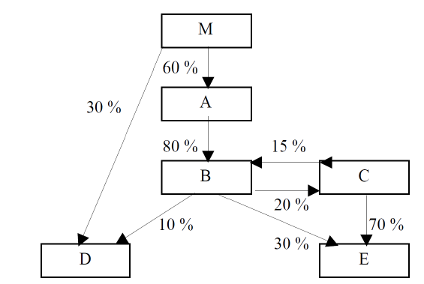
Questions :
1. Calculer le pourcentage de contrôle de la société M dans les sociétés B, C et E. En déduire :
- le type d'influence qu’elle exerce ;
- la méthode de consolidation à appliquer.
2. Calculer le pourcentage d'intérêts de la société M dans chacune des sociétés B, C et E.
3. Déterminer, pour chacune de ces sociétés, le pourcentage d’intérêts minoritaires intégrés.
Proposition de corrigé
Corrigé
- Tableau de calcul du pourcentage de contrôle de M dans les sociétés B, C et E

Société | Pourcentage de contrôle |  |  | Méthode de consolidation
Société | Direct | Indirect | Total | Méthode de consolidation
B | - | 80% (par A) | 80% | Intégration globale
C | - | 20% (par B) | 20% | Mise en équivalence
E | - | 30% (par B) | 30% | Mise en équivalence

Société E : M ne contrôle la société C qu’à hauteur de 20%, il y a donc une rupture de la chaîne de contrôle au niveau de C et aucun contrôle sur E par C

- Tableau de calcul du pourcentage d’intérêts de M dans les sociétés B, C et E

Participation réciproque entre B et C : le coefficient diviseur à appliquer dans les calculs de pourcentages d'intérêts dans B et C est égal à : 1 – 15 % × 20 % = 0,97.

Société | Pourcentage d’intérêt
Société | Direct | Indirect | Total
B | - | (60 % × 80 % ) /0,97 = 49,48 % | 49,48%
C | - | 49,48 % × 20 % = 9,90 % | 9,90%
E | - | 49,48 % × 30 % + 9,90 % × 70 % = 21,77 % | 21,77%

- Tableau de calcul du pourcentage d’intérêts minoritaires dans les sociétés B, C et E
Société | Intérêts intégrés | Intérêts de M inclus | Intérêts minoritaires inclus
B | 100% | 49,48% | 50,52%
C | 20% | 9,90% | 10,10%
E | 30% | 49,48% x 30% = 14,84% | 15,16%

Les capitaux propres des sociétés mises en équivalence ne sont pas intégrés dans les opérations de consolidation.

Partie 4 : Questions diverses (5 points)

- Total Energies
Au 31/12/2021, le groupe Total Energie a clôturé ses comptes consolidés sur un résultat net positif de 16 366 millions de $ et sur une trésorerie positive de 21 342 millions de $.
Question :
- Expliquer pourquoi le résultat est toujours différent de la situation de trésorerie nette au bilan. Détaillez votre réponse.
Le résultat comprend des produits et des charges calculés qui n’impactent pas la trésorerie. Ex : les dotations aux amortissements et dépréciations ou les reprises sur dépréciations. Certaines opérations impactent la trésorerie mais n’impactent pas le compte de résultat. Ex : les acquisitions d’immobilisations
- Provision
Au cours de l’exercice N, une entreprise a commercialisé des équipements électroniques. Ils sont assortis d’une garantie de 1 an, pièces et main d’œuvre. Elle estime que 10 000 équipements devraient lui être apportés, pour un coût de réparation unitaire estimé de 23 euros.
Question
- Quel est le traitement comptable approprié ? Justifiez votre réponse.
Une provision doit être constitué car les 3 conditions sont satisfaites :
- Existence d’une obligation (juridique) résultant d’un événement passé (la vente des équipements en N) : l’entreprise n’a pas d’autre possibilité réaliste que de régler cette obligation.
- Une sortie probable de ressources représentatives d’avantages économiques (l’entreprise devra réparer les équipements (décaissement prévisible, date inconnue, sans contrepartie)
- La possibilité d’estimer l’obligation avec fiabilité (le coût est estimé à 23€ par équipement soit 230 000€)

- Extrait du rapport annuel de 2021 de LVMH
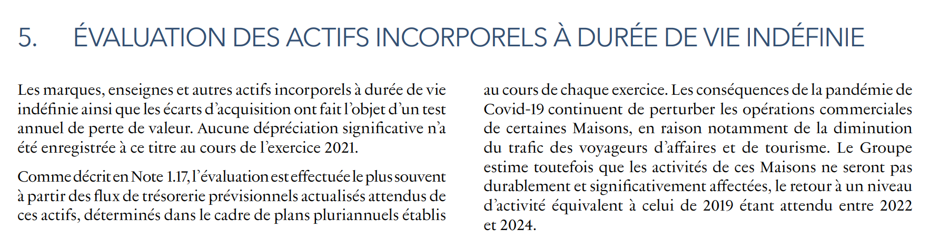
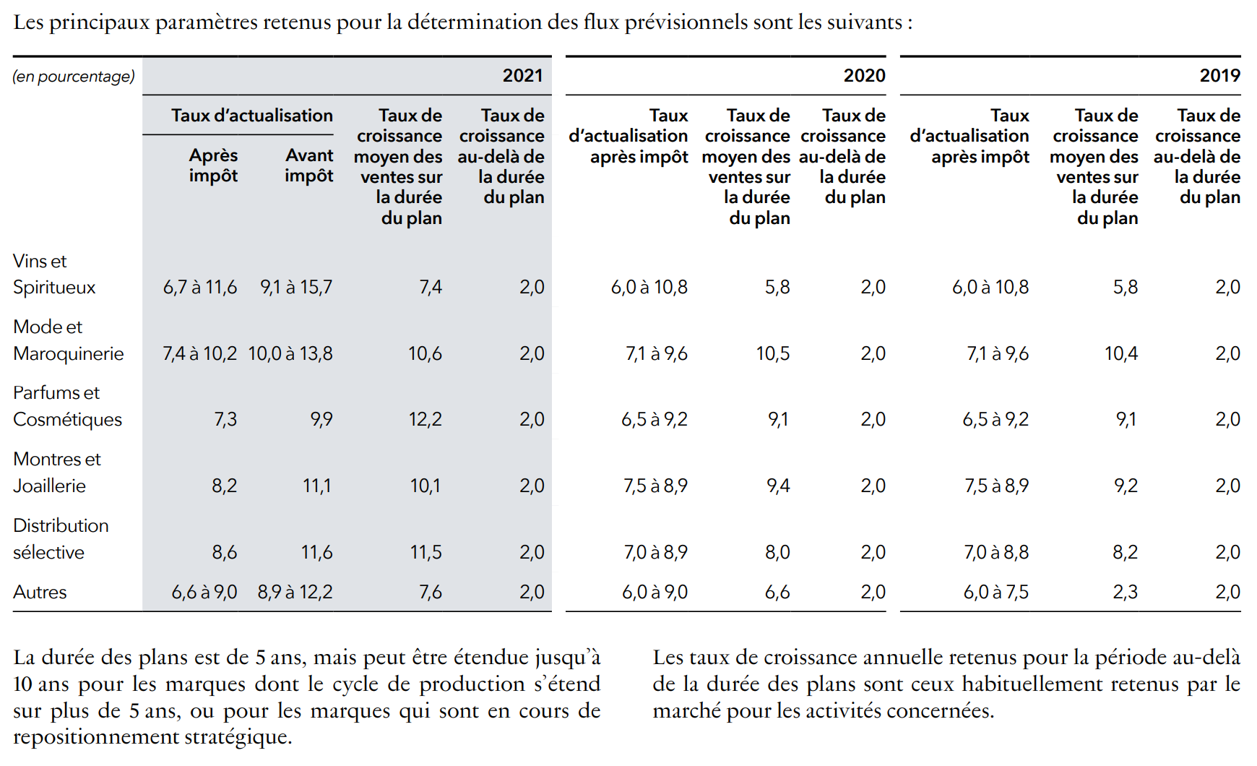

Question 3.1 : Pourquoi les marques achetées et le goodwill doivent subir un test de dépréciation tous les ans ?
Correction : Parce que les marques achetées, les noms de marques et le goodwill ont une durée de vie indéfinie. Donc, ils ne peuvent pas être amortis et donc, ils doivent faire l’objet d’un test de dépréciation pour s’assurer que la valeur comptable (valeur pour lesquels ils sont enregistrés à l’actif du bilan) n’est pas supérieure à la valeur recouvrable.

Question 3.2 : Pourquoi, malgré la crise du Covid, les actifs incorporels de LMVH n’ont pas été dépréciés au cours de l’exercice 2021 ?
Correction : Même si la crise du Covid continue d’impacter négativement les opérations de certaines Maisons du groupe LVMH à cause de la baisse des voyages d’affaires et du nombre de touristes, les conséquences de la crise du Covis ne vont pas impacter la performance du groupe sur le long terme. Il est prévu que le niveau d’affaires revienne à son niveau de 2019 au cours de la période 2022-24.

